Δημοσιεύτηκε στις 23 Μαρτίου 2017
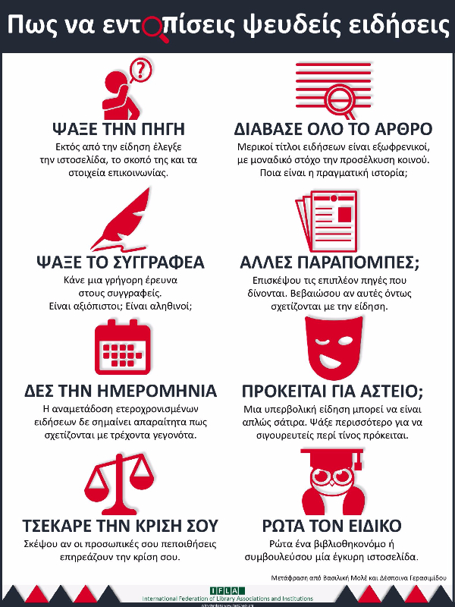
https://www.ifla.org/files/assets/hq/topics/info-society/images/greek_-_how_to_spot_fake_news.pdf

